1) Liste os arquivos e diretórios no diretório atual.  
Comando: ls

imagem

2) Navegue para o diretório "mydocuments".

Comando: cd MyDocuments

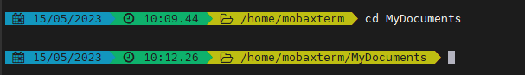

3) Crie um novo diretório chamado "mydirectory" dentro de mydocuments.

Comando: mkdir mydirectory

imagem

4) Crie um novo arquivo vazio chamado "myfile.txt".

Comando: touch allan.txt

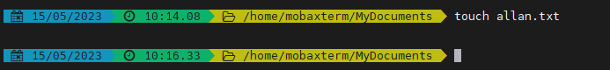

5) Copie o arquivo "file1.txt" para o diretório "/mydirectory".

Comando: cp allan.txt /home/mobaxterm/MyDocuments/mydirectory/

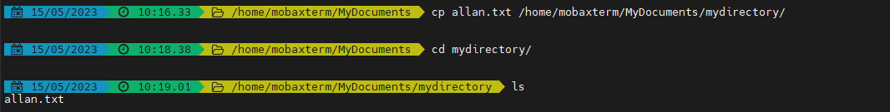

6) Renomeie o arquivo "oldfile.txt" para "newfile.txt".

Comando: mv allan.txt allan-ferreira.txt



7) Insira informações e Mostre o conteúdo do arquivo "myfile.txt".

Comando inserir info: cat > allan-ferreira.txt

Comando mostrar o conteúdo: cat allan-ferreira.txt

8) Remova o arquivo "unwanted.txt".

 Comando: rm allan-ferreira.txt

9) Liste os processos em execução no sistema.

 Comando: ps

10) Verifique o espaço livre em disco.

Comando: df -h

11) Encontre todos os arquivos com a extensão ".txt" em todo o mydocuments.

 Comando: find -name ‘*.txt’

12) Liste os 10 últimos processos que estão usando memória.

 Comando: ps | tail

13) Conte quantas linhas existem no arquivo "companhia_mb.txt".

 Comando: wc -l companhia_mb.txt



14) Liste os 10 arquivos mais recentemente modificados no diretório atual.

 Comando: find . -mtime -1 | tail

15) Crie um arquivo compactado chamado "archive.tar.gz" contendo todos os arquivos de um diretório.

Comando: tar -czf compactado.tar.gz mydirectory/



16) Encontre todas as ocorrências da palavra "capital" em todos os arquivos do local que esta companhia_mb.

 Comando: grep “capital” *

17) Liste todos os usuários do sistema em ordem alfabética.

Comando: cut -d: -f1 /etc/passwd | sort

18) Mostre as últimas 20 linhas do arquivo "companhia_mb.txt".

Comando: tail -n21 companhia_mb.txt

19) Altere as permissões de um arquivo para que apenas o proprietário possa ler, escrever e executar.

Comando: chmod 700 companhia_mb.txt



20) Remova todos os arquivos vazios do diretório MyDocuments e seus subdiretórios.

Comando: find . -size 0 -print -delete

